**Міністерство Освіти І НАУКИ України**

**Національний університет "Львівська політехніка"**

Інститут **КНІТ**

Кафедра **ПЗ**

### ЗВІТ

До лабораторної роботи № 4

**З дисципліни:** *“* *Інтелектуальний аналіз даних ”*

**На тему:** *“Створення подання джерела даних”*

**Виконав:**

ст. гр. ПЗІП-12

Данилів Р. М.

**Прийняв:**

професор каф. ПЗ

Грицюк Ю.І.

« ____ » ________ 2019 р.

∑= _____ .

Львів – 2019

**Тема роботи:** Створення подання джерела даних.

**Мета роботи:** потрібно розглянути та створити особливості подання джерела даних, а також іменовані обчислення та запити.

.

**Завдання до роботи**

Завдання 1. За аналогією з розглянутим прикладом створіть своє іменоване обчислення.

Завдання 2. За аналогією з розглянутим прикладом створіть іменований за

пит.

**РЕЗУЛЬТАТИ**

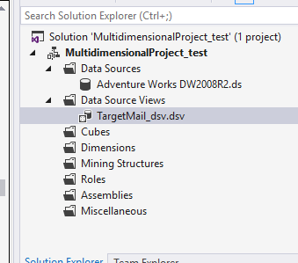

Рис. 1. Створення подання джерела даних

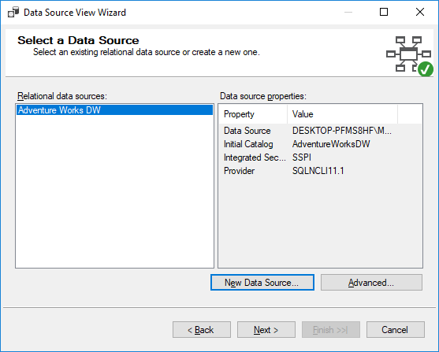

Рис.2. Створення подання джерела даних: вибір джерела даних

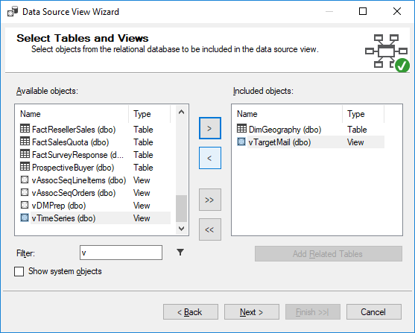

Рис. 3. Створення подання джерела даних: вибір об'єктів, що вносять в подання

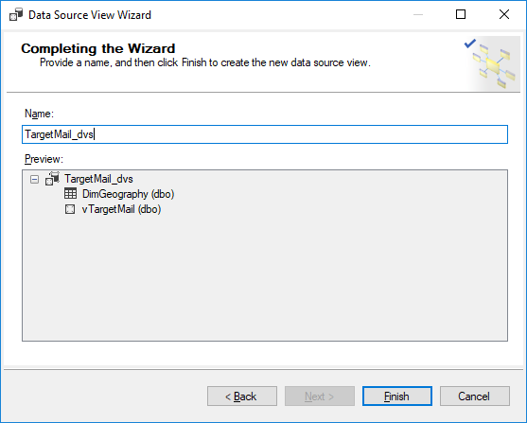

Рис. 4. Введення імені уявлення джерела даних

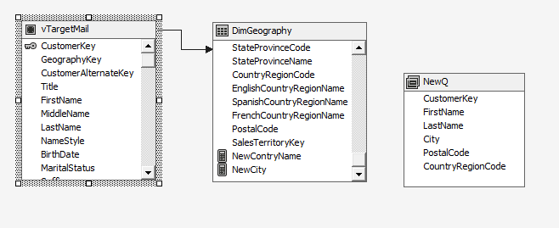

Рис. 7. Задавання зв'язку між таблицями

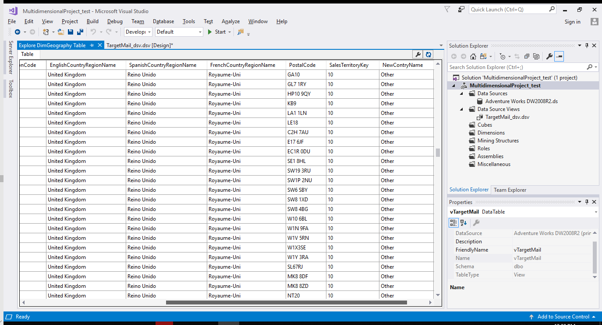

Рис. 8. Засоби перегляду й попереднього аналізу даних

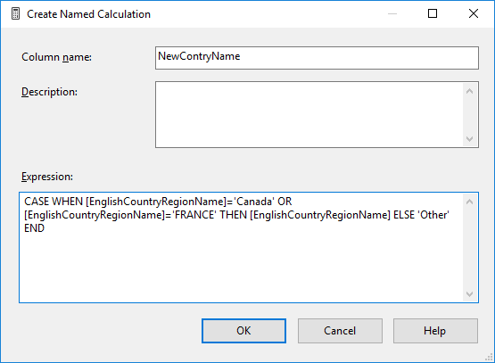

Рис. 9. Створення іменованого обчислення



Рис. 10. Перегляд значень іменованого обчислення

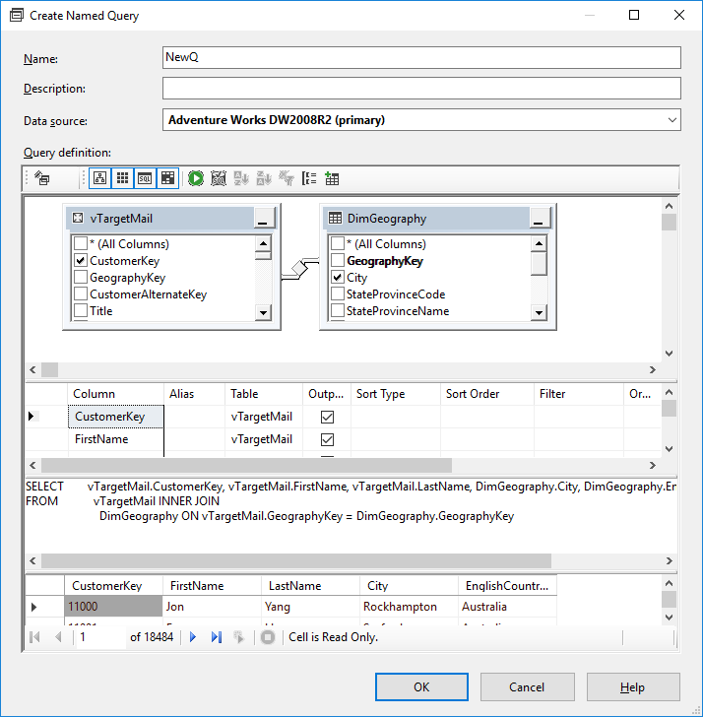

Рис. 11. Створення іменованого запита

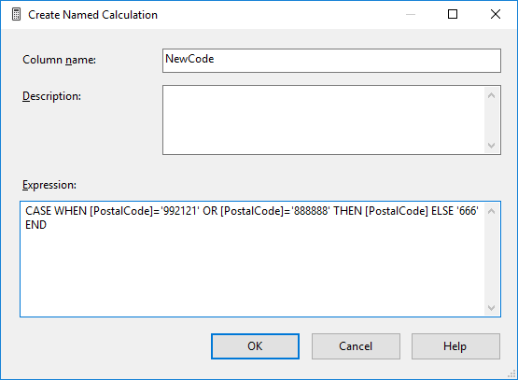

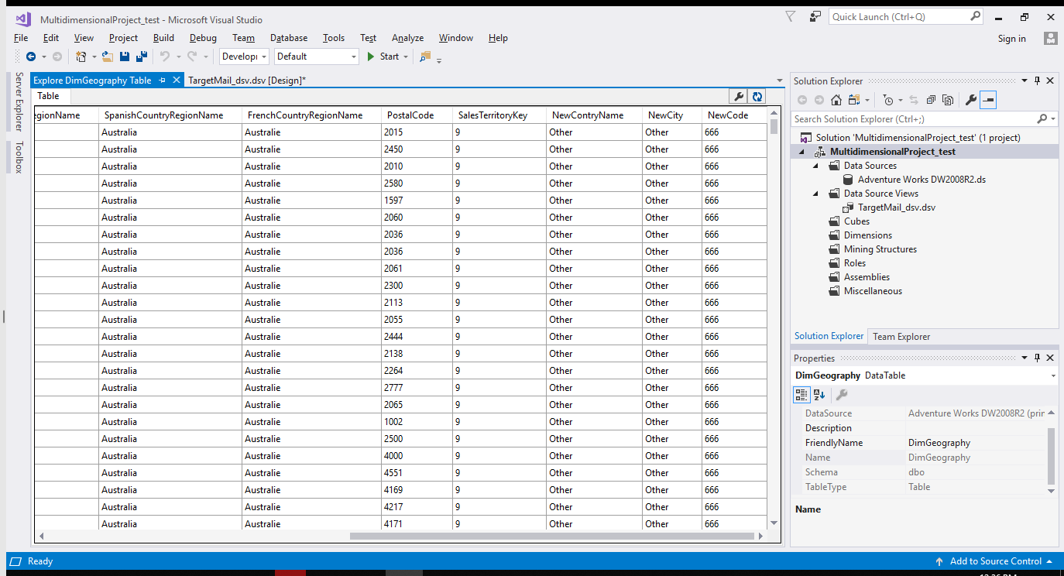

Рис. 12. Перегляд значень іменованого обчислення (додатково)

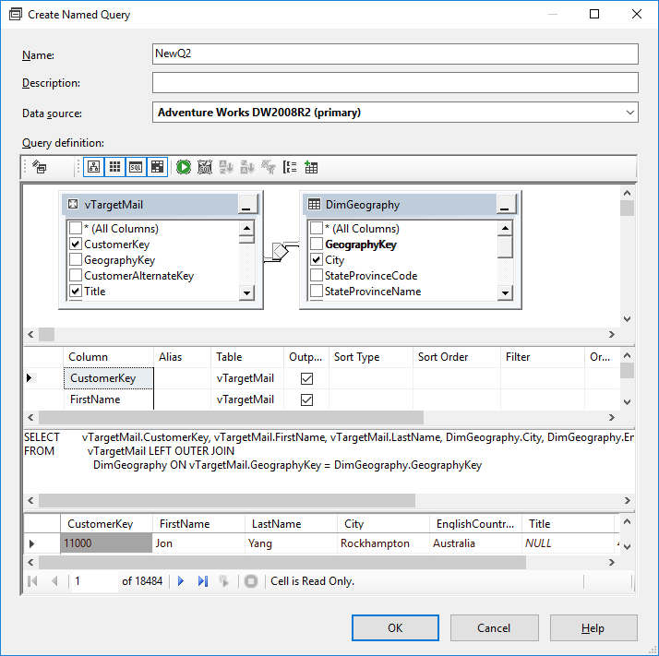

Рис. 13. Створення іменованого запита (додатково)

**ВИСНОВКИ**

На даній лабораторній роботі я ознайомився з створенням подання джерел даних.

На цій лабораторній роботі я дослідив створення іменованих запитів та іменних обчислень, що дозволяє зручно вивести додаткові необхідні дані для подальшої роботи з ними.